**ВВЕДЕНИЕ**

Задание на учебной практике было следующим:

Необходимо было создать интернет-магазина «Русская кожа», управление ролями, главной страницей, контентом в котором должно быть настраиваемым. Необходимо было сделать регистрацию и авторизацию, а также каталог товаров.

Используемые технологии:

* Laravel
* Vue JS
* Git

**Дневник учебной практики.**

11.02.2023.

Для начала было необходимо создать пустой репозиторий и инициализировать чистый проект на Laravel и Vue JS. Для подключения к Git использовалась команда ssh-keygen -t rsa, которая создавала ssh ключ (приложение А, SSH) в корне системы. Данный ключ был добавлен в настройки профиля в git, что в дальнейшем позволяло не авторизироваться в github.

По тех. Заданию необходимо было реализовать функционал ролей и прав. Для реализации данной задачи создавались таблицы users, roles, permissions, role_premissions.

* У каждого пользователя есть роль (role_id).
* У каждой роли есть id, slug и name.
* У каждого права есть id и название, а также slug.

Таблица role_permissions соединяла таблицы (role_id, permission_id), что позволило гибко управлять правами ролей.

Роли нельзя было редактировать или создавать, но правами для них – можно. Для заполнения изначального таблиц ролей и прав использовались Seeder’ы, которые запускались с миграциями с помощью флага --seed.

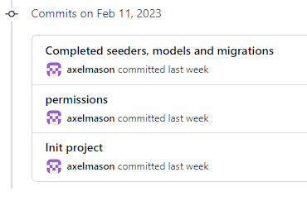

Рисунок 1. Коммиты от 11.02.2023.

13.02.2023

Была начата работа с фронтенд частью сайта. Для реализации использовались техноголии vue js с библиотекой запросов axios, которая позволяла гибко работать с данными на сервере. Для компиляции проекта использовалась команда npm run build, которая собирает компоненты в один скомпилированный файл.

В этот день была реализована регистрация и авторизация пользователей, а также отправка email письма на адрес, указанный при регистрации. Это необходимо для подтверждения аккаунта и использования некоторых функций.



Рисунок 2 – Коммиты от 13.02.2023

19.02.2023

Была создана директива @permissions, которая принимала права как аргументы, а код обрабатывался в AppServiceProvider.php (рисунок 3 – AppServiceProvider.php). Реализована авторизация для администратора по адресу /admin/login.

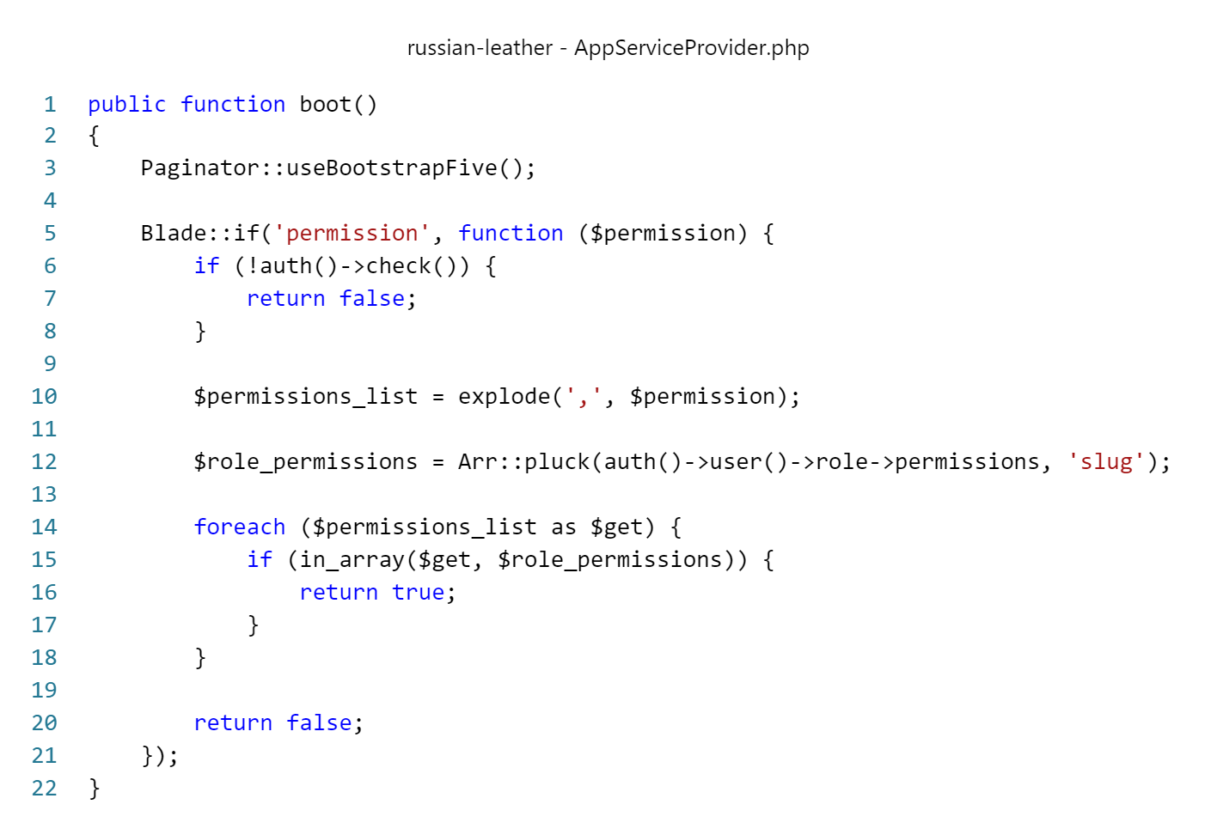

Рисунок 4 – AppServiceProvider.php.

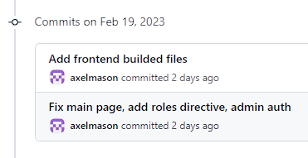

Рисунок 3 – Коммиты 19.02.2023

20.02.2023

Реализован функционал управления ролями и правами для администратора. Созданы компоненты для работы с admin-панелью.

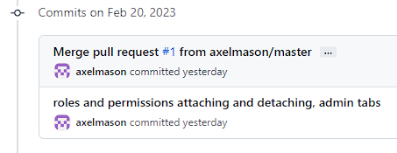

Рисунок 5 – Коммиты 20.02.2023

21.02.2023

Реализован функционал управления отзывами из footer’а. В админ-панели реализован функционал для управления контентом на главной странице. Был создан middleware для защиты роутов от людей, не имеющих указанных в параметрах прав.

На финальной стадии был реализован функционал товаров и каталога. Сидер заполняет 1000 продуктов. Сидер использует json как данные для заполнения категорий.

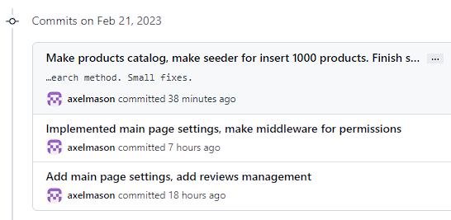

Рисунок 6 – Коммиты 21.02.2023

**ПРИЛОЖЕНИЕ А**

SSH

SSH – это сетевой протокол, обеспечивающий безопасную передачу данных. При этом для аутентификации используется шифрование с открытым ключом. Создается пара ключей: закрытый, который находится на клиентском компьютере, и открытый, используемый сервером папки обмена. Для подключения к папке обмена требуются оба ключа.